ЛЬВІВСЬКИЙ НАЦІОНАЛЬНИЙ УНІВЕРСИТЕТ
ІМЕНІ ІВАНА ФРАНКА
ЗВІТ
ДО ЛАБОРАТОРНОЇ РОБОТИ №1
«Організація професійного Python-проєкту та Git»
з курсу «Професійний Python»
Варіант №7 — «Система оцінювання студентів»
Виконав: Денис Заставний
Група: ___________________________________
Перевірив(ла): ____________________________
Дата: ____________________________________
Львів — 2026

1. Мета роботи
Ознайомитися з принципами організації професійного Python-проєкту, створити ізольоване середовище, застосувати src-layout, модулі та пакети Python, налаштувати pyproject.toml, Git і документацію. Практично реалізувати консольний застосунок за варіантом №7 та перевірити його автоматизованими тестами.

2. Індивідуальний варіант і постановка задачі
Варіант №7 — «Система оцінювання студентів». Для кожного запису зберігаються ПІБ студента, дисципліна та набір оцінок. Програма обчислює середній бал, мінімальну й максимальну оцінки, визначає рівень успішності, сортує студентів і знаходить записи із середнім балом вище заданого.
Проєкт має src-layout, окремі модулі моделі даних, business logic, конфігурації, винятків та application entry point. Реалізовано type hints, інтерактивне меню, введення з клавіатури, перевірку даних, пошук за кількома критеріями, статистику, власний виняток, dataclass і автоматизовані тести.

3. Структура проєкту
student-grading-system/
├── .gitignore
├── pyproject.toml
├── README.md
├── docs/
│ └── Lab_01_Report_Variant_7.docx
├── src/
│ └── student_grading/
│ ├── __init__.py
│ ├── __main__.py
│ ├── config.py
│ ├── exceptions.py
│ ├── main.py
│ ├── models.py
│ └── services.py
└── tests/
├── test_main.py
├── test_models.py
└── test_services.py
Каталог src/student_grading містить встановлюваний пакет. Каталог tests відокремлює автоматизовані перевірки від production code. Файли конфігурації й документації розташовані в корені репозиторію.

4. Опис створених модулів

4.1. models.py
Модель StudentRecord реалізовано як незмінний dataclass зі slots. Конструктор очищає текстові поля, перетворює оцінки на tuple чисел і відхиляє порожні, нескінченні або позадіапазонні значення. Властивості моделі повертають середній бал, мінімум і максимум.
@dataclass(frozen=True, slots=True)
class StudentRecord:
full_name: str
subject: str
grades: tuple[float, ...]
@property
def average_grade(self) -> float:
return sum(self.grades) / len(self.grades)
@property
def minimum_grade(self) -> float:
return min(self.grades)
@property
def maximum_grade(self) -> float:
return max(self.grades)

4.2. services.py
Модуль містить business logic без залежності від консолі. Функції calculate_average(), find_min_max_grades(), determine_performance(), sort_students() і find_students_above_average() безпосередньо реалізують вимоги варіанта. Додатково реалізовано багатокритеріальний пошук і загальну статистику.
def determine_performance(student: StudentRecord) -> PerformanceLevel:
average = calculate_average(student)
if average >= EXCELLENT_GRADE:
return PerformanceLevel.EXCELLENT
if average >= GOOD_GRADE:
return PerformanceLevel.GOOD
if average >= PASSING_GRADE:
return PerformanceLevel.SATISFACTORY
return PerformanceLevel.FAILING
def find_students_above_average(
students: Iterable[StudentRecord],
threshold: float,
) -> list[StudentRecord]:
normalized_threshold = _validate_threshold(threshold)
return [
student for student in students
if student.average_grade > normalized_threshold
]

4.3. main.py
Модуль створює демонстраційні записи, форматує результати, приймає аргументи командного рядка й запускає menu-driven interface. Звичайний запуск виконує детерміновану демонстрацію та не зависає в очікуванні вводу. Прапорець --interactive відкриває меню.
def main(argv: Sequence[str] | None = None) -> None:
arguments = build_parser().parse_args(argv)
if arguments.interactive:
run_menu()
return
run_demo(arguments.threshold)
if __name__ == "__main__":
main()

4.4. config.py і exceptions.py
config.py зберігає межі 100-бальної шкали, прохідний бал і типовий поріг пошуку. exceptions.py визначає GradeValidationError, через який модель і сервісний шар однаково повідомляють про некоректні дані.
MIN_GRADE = 0.0
MAX_GRADE = 100.0
PASSING_GRADE = 60.0
GOOD_GRADE = 75.0
EXCELLENT_GRADE = 90.0
class GradeValidationError(ValueError):
"""Raised when a student record or grade value is invalid."""

4.5. Автоматизовані тести
Три тестові модулі перевіряють модель, усі обов'язкові функції варіанта, граничні значення шкали, помилки введення, сортування без зміни вхідного списку, багатокритеріальний пошук, статистику, демонстраційний режим та всі команди меню.

5. Файл pyproject.toml
Файл визначає build system setuptools, метадані пакета, Python 3.11+, editable installation, console script, тестові залежності та налаштування pytest і coverage. Поріг покриття встановлено на 90%.
[build-system]
requires = ["setuptools>=70"]
build-backend = "setuptools.build_meta"
[project]
name = "student-grading-system"
version = "0.1.0"
requires-python = ">=3.11"
[project.optional-dependencies]
test = ["pytest>=8.0", "pytest-cov>=5.0"]
[project.scripts]
student-grading = "student_grading.main:main"
[tool.pytest.ini_options]
pythonpath = ["src"]
testpaths = ["tests"]
[tool.coverage.report]
fail_under = 90

6. Файл .gitignore
Git не відстежує virtual environment, Python caches, результати покриття, IDE configuration, build artifacts, .env і системні файли.
.venv/
__pycache__/
*.py[cod]
.pytest_cache/
.coverage
htmlcov/
.mypy_cache/
.ruff_cache/
.idea/
.vscode/
dist/
build/
*.egg-info/
.env
.DS_Store

7. Фрагмент README.md
# Student Grading System
Лабораторна робота №1 з курсу «Професійний Python».
Варіант №7 — «Система оцінювання студентів».
## Автор
Денис Заставний
## Встановлення
python3 -m venv .venv
source .venv/bin/activate
python -m pip install -e ".[test]"
## Запуск
python -m student_grading
python -m student_grading --interactive
## Тести
python -m pytest --cov=student_grading --cov-report=term-missing

8. Створення virtual environment та запуск
python3 -m venv .venv
source .venv/bin/activate
python -m pip install -e ".[test]"
python -m student_grading --threshold 80
python -m student_grading --interactive
Пакет встановлено в editable mode. Команди python -m student_grading та student-grading успішно запускають application entry point.

9. Результат роботи програми
Під час контрольного запуску програма вивела всі записи, рейтинг, студентів із середнім балом вище 80 і загальну статистику. Значення середнього бала, мінімуму, максимуму й статусу розраховані з фактичних демонстраційних даних.
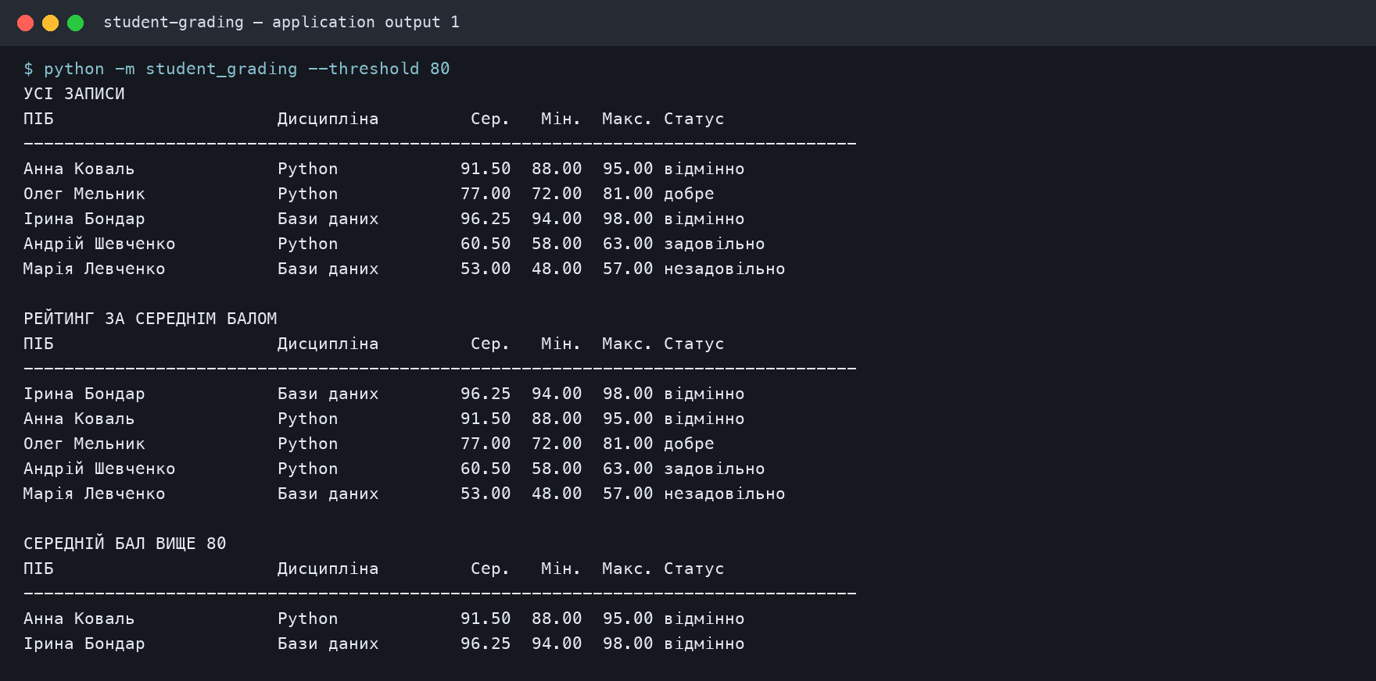
Рисунок 1 — Виведення записів, рейтингу та результату пошуку
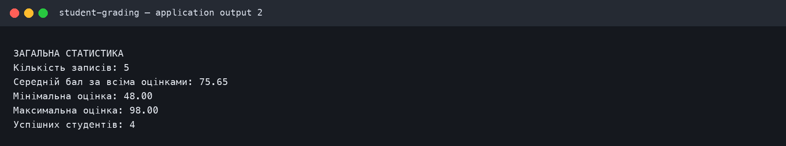
Рисунок 2 — Загальна статистика

10. Перевірка та експериментальна частина
Тестовий набір містить 38 перевірок. Він охоплює валідні сценарії, порожні значення, оцінки за межами 0–100, нескінченні значення, порогові рівні 60, 75 і 90, строгий пошук вище порога, case-insensitive пошук, усі команди меню та обидва режими запуску. Усі тести пройшли; coverage становить 99,6%, що перевищує налаштований поріг 90%.
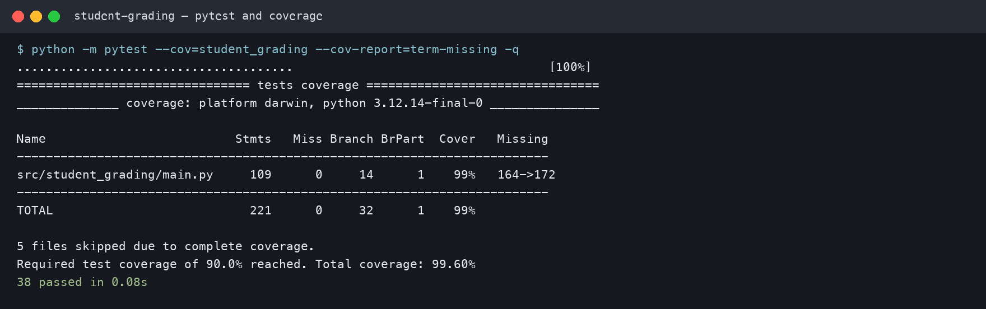
Рисунок 3 — Тести та coverage

11. Робота з Git
Розробку поділено на три логічні commits: структура й модель даних; business logic, консольний інтерфейс і тести; README з інструкціями. Після третього commit робоче дерево було чистим.

11.1. Результат git status
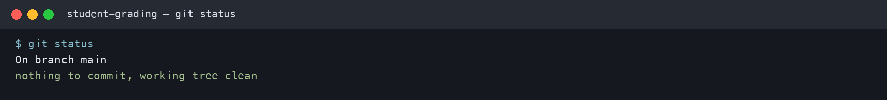
Рисунок 4 — Чистий стан working tree після програмної частини

11.2. Результат git log --oneline
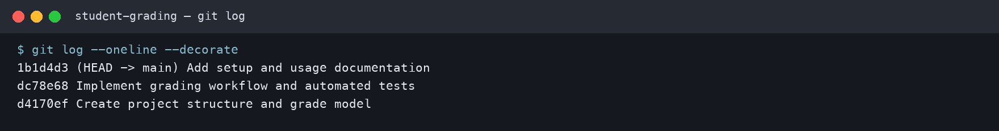
Рисунок 5 — Три логічні commits програмної частини

12. Відповіді на контрольні запитання
1. Що таке Python-проєкт?
Організована сукупність Python-коду, конфігурації, документації, тестів і ресурсів, які разом утворюють програмний продукт.
2. Чим проєкт відрізняється від одного Python script?
Проєкт має модульну структуру, керування залежностями, документацію, тести й визначений спосіб встановлення та запуску.
3. Що таке Python module?
Окремий файл .py, який містить Python-код.
4. Що таке Python package?
Каталог, що об'єднує пов'язані Python modules і може бути імпортований як одна логічна одиниця.
5. Для чого потрібний __init__.py?
Він позначає звичайний package, виконує його ініціалізацію та може визначати публічний API або метадані.
6. Що таке src-layout?
Структура проєкту, у якій код встановлюваного пакета розміщено в окремому каталозі src.
7. Які переваги має src-layout?
Він відокремлює код від службових файлів і змушує тести перевіряти встановлений пакет, а не випадковий імпорт із кореня репозиторію.
8. Для чого використовується virtual environment?
Для ізоляції interpreter і залежностей конкретного проєкту від інших проєктів та системного Python.
9. Як створити .venv?
Командою python -m venv .venv.
10. Як активувати virtual environment?
Windows: .venv\Scripts\Activate.ps1; Linux/macOS: source .venv/bin/activate.
11. Для чого використовується pip?
Для встановлення, оновлення й видалення Python packages та їхніх залежностей.
12. Чому рекомендується python -m pip?
Такий запис запускає pip саме для обраного Python interpreter і зменшує ризик встановлення залежностей не в те середовище.
13. Для чого потрібний pyproject.toml?
Для опису build system, метаданих, залежностей, console scripts і налаштувань інструментів розробки.
14. Що містить секція [project]?
Назву, версію, опис, вимоги до Python, залежності та інші метадані пакета.
15. Що таке editable installation?
Встановлення з параметром -e, за якого зміни в source code одразу доступні встановленому пакету без повторної інсталяції.
16. Для чого використовується if __name__ == "__main__"?
Щоб application entry point виконувався лише за безпосереднього запуску модуля, але не під час імпорту.
17. Що таке Git?
Розподілена система контролю версій.
18. Що таке repository?
Сховище файлів проєкту разом із Git-історією, гілками й метаданими змін.
19. Що таке commit?
Зафіксований стан підготовлених змін з унікальним ідентифікатором та повідомленням.
20. Для чого використовується git status?
Для перегляду поточної гілки та стану working tree і staging area.
21. Для чого git add?
Для додавання вибраних змін до staging area.
22. Для чого git commit?
Для збереження підготовленого набору змін в історії repository.
23. Що показує git log?
Історію commits та їхні метадані.
24. Для чого потрібен .gitignore?
Щоб Git не відстежував virtual environment, кеші, build artifacts, налаштування IDE та секретні файли.
25. Чому .venv не потрібно комітити?
Середовище велике, платформозалежне й відтворюється з pyproject.toml, тому його зберігання в repository недоцільне.
26. Для чого потрібний README?
Для опису призначення, вимог, встановлення, запуску, тестування та структури проєкту.
27. Що таке type hints?
Анотації очікуваних типів параметрів, повернених значень і змінних, які полегшують аналіз та супровід коду.
28. Для чого програму розділяють на modules?
Для розподілу відповідальностей, повторного використання, незалежного тестування й простішого супроводу.
29. Що таке business logic?
Правила й обчислення предметної області, які не залежать від конкретного інтерфейсу користувача.
30. Чому потрібно відокремлювати application entry point від business logic?
Щоб логіку можна було тестувати й повторно використовувати без запуску консолі, а інтерфейс можна було змінювати окремо.

13. Висновок
У лабораторній роботі створено встановлюваний Python-проєкт за src-layout для системи оцінювання студентів. Реалізовано всі функції варіанта №7, окрему модель даних, business logic, application entry point, type hints, валідацію, меню, розширений пошук, статистику й власний виняток. Пакет встановлено в .venv у editable mode. Усі 38 автоматизованих тестів пройшли, а coverage становить 99,6%. Код, README і конфігурацію зафіксовано трьома логічними Git commits.

